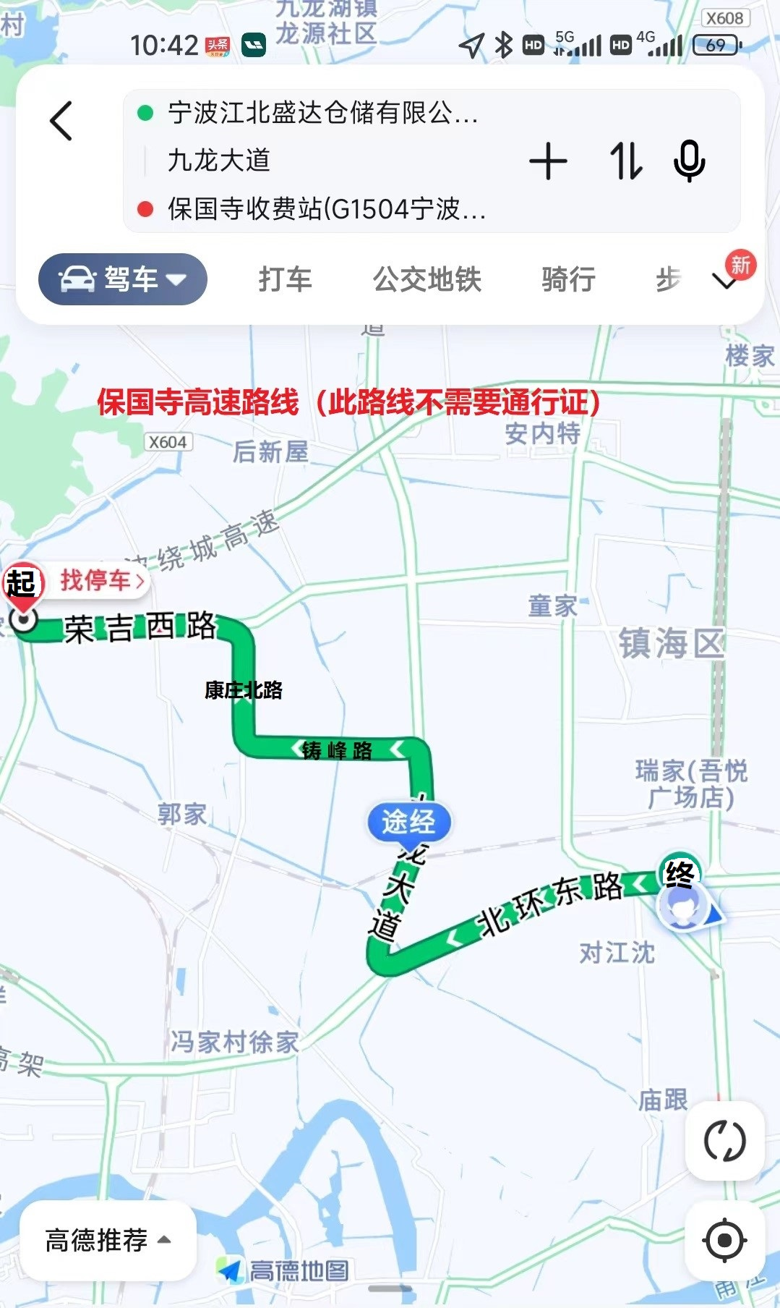
保国寺下高速左转弯是荣吉西路，然后在康庄北路右转弯，没多少路看到铸锋路左转弯继续开，开到九龙大道右转，然后在北环东路左转，左转后继续开，穿过东昌路（即329国道），在第一个红绿灯右转弯秦畈段进来，左边第三个大门就是我们盛达仓储了 ．注意避让高峰期早上7点至9点，下午4点半至6点半，晚上21点至早上7点可以直接过来不用输入，谢谢合作

